Онлайн-мероприятие, посвященное Дню защиты детей
5 июня 2020 года для детей, находящихся под опекой и попечительством, при поддержке центральной детской библиотеки и отдела по опеке и попечительству администрации муниципального района состоялось онлайн – мероприятие «День защиты детей».
1 июня – День защиты детей и первый день летних каникул. К сожалению, в условиях соблюдения мер по профилактике распространения коронавирусной инфекции, не представляется возможным организовать и провести традиционные массовые мероприятия. Но это не повод унывать и скучать!
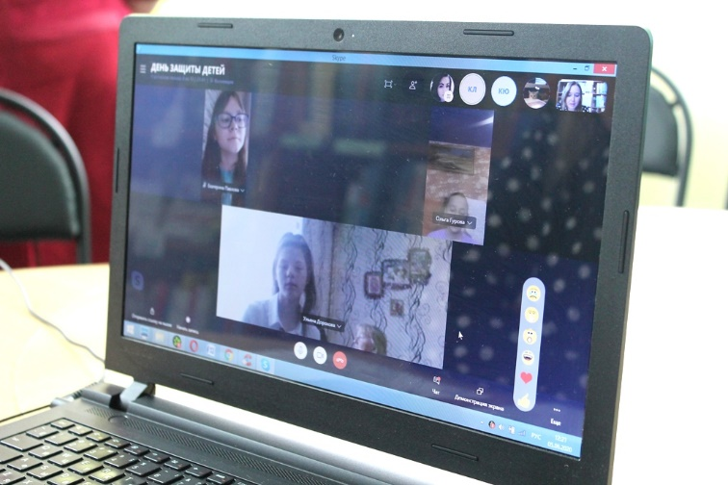
Не выходя из дома, ребята отвечали на вопросы сказочной викторины, отгадывали загадки, поздравляли друг друга с праздником. А ещё посмотрели мастер – класс по изготовлению «собачки» в технике оригами.
